В связи с этим родителям, чтобы не допустить попадания детей в такие группы, рекомендуется:

– уделять большее внимание психологическому состоянию ребенка;
– проверять кожные покровы ребенка на наличие повреждений. В случае их выявления – выяснять обстоятельства, при которых они появились. Особое внимание обращать на повреждения различного рода в форме кита;
– проверять учетные записи (аккаунты) ребенка в социальных сетях и группы, в которые входит аккаунт. Проверять содержание общения в приватных чатах;
– обращать внимание на круг общения ребенка;
– стараться занять свободное время ребенка спортивными или культурными секциями;
– обязательно контролировать то, какие фото - и видеофайлы находятся в гаджетах ребенка;
– устанавливать функцию «родительский контроль» на всех гаджетах ребенка.

Единый общероссийский номер телефона доверия для детей, подростков и их родителей
8-800-2000-112
(круглосуточно, бесплатно, анонимно)

Составила:
методист
организационно-методического отделения
Куплинова Е.М.

Бюджетное учреждение
Ханты-Мансийского автономного округа – Югры «Комплексный центр социального обслуживания населения «Фортуна»

Не дайте ребенку лишить себя жизни

гп. Междуреченский 2017 г.
В последние дни целый ряд ресурсов сети сообщает об активности в социальных сетях подростковых групп суицидальной направленности — т.е. пропагандирующих самоубийство среди несовершеннолетних.

Смертельно опасные игры распространяются по соцсетям со скоростью лесного пожара.
Это все больше похоже на новую страшную эпидемию. Эпидемию, которую разносят соцсети…

Где опасность?
В первую очередь, группы в ВКонтакте. Они бывают как с закрытым, так и открытым доступами. Их модераторы – взрослые люди, которые работают со знанием пристрастий и увлечений каждого отдельного ребенка, которые после систематического посещения сообществ решаются на самоубийство.
В названии групп чаще всего можно встретить слова «Киты плывут вверх», «F57» или «Море китов», к примеру.

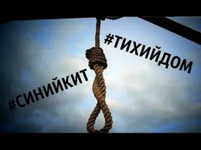

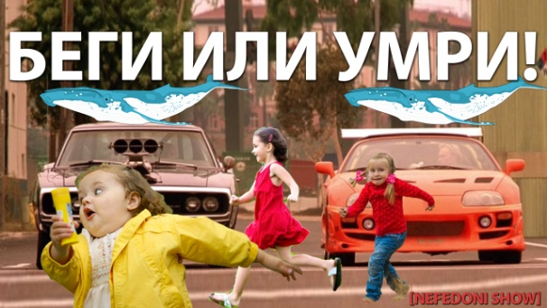

Сейчас среди детей очень новомодной стала игра: «Беги или умри!» Суть этой игры — перебежать дорогу как можно ближе перед движущимся транспортом. Эта игра популярна по всей России. Поэтому и водителям нужно быть предельно внимательными, когда видите детей у дороги и учитывать тот факт, что они могут броситься бежать прямо под колеса. Проведите беседу с детьми!!!

